课题 | 直角三角形 |  | 课型 |  | 复习课
章节 | 中考一轮复习 |  | 年级 |  | 九年级（下）
教学目标 |  |  | 重点难点及策略
1、直角三角形知识梳理  2、中考中有关直角三角形的内容的典型例题  3、在探究过程中，综合运用三角形全等、相似、勾股定理、旋转等内容解决折叠、动点问题 |  |  | 教学重点：  1、中考中有关直角三角形的内容的典型例题  2、在探究过程中，综合运用三角形全等、相似、勾股定理、旋转等内容解决折叠、动点问题
教学过程设计
教学环节 |  | 教师活动 |  | 学生活动 |  | 设计意图
第一环节：：  直角三角形知识梳理  第二环节：中考常见题型 |  | 直角三角形知识梳理  - 概念  - 性质：  - 判定：  二、中考常见题型  （一）等腰直角三角形：  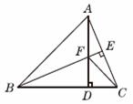  1、（2013．沈阳）如图，在△ABC中，AB＝BC，BE⊥AC于点E，AD⊥BC于点D，∠BAD＝45°，AD与BE交于点F，连接CF.  （1）求证：BF＝2AE；  （2）若CD＝，求AD的长.  2、(2015曲阜一摸，20) 如图，在Rt△ABC中，∠BAC=90°，AB=AC，D是BC的中点，AE=BF．  求证：（1）DE=DF  (2)△DEF为等腰直角三角形．  （3）四边形AFDE的面积为定值.  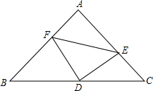  （二）折叠问题  1.（2013•包头）如图，在三角形纸片ABC中，∠C=90°，AC=6，折叠该纸片，使点C落在AB边上的D点处，折痕BE与AC交于点E，若AD=BD，则折痕BE的长为 ．  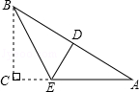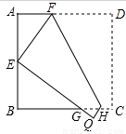  老师讲第一题，分析此题特点和运用的有关直角三角形的性质  2、如图，将边长为6cm的正方形ABCD折叠，使点D落在AB边的中点E处，折痕为FH，点C落在Q处，EQ与BC交于点G，则△EBG的周长是 _____cm  3、（2013•绥化）如图，在Rt△ABC中，∠C=90°，AC=，BC=1，D在AC上，将△ADB沿直线BD翻折后，点A落在点E处，如果AD⊥ED，那么△ABE的面积是____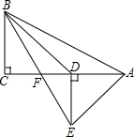 |  | 熟练整理出直角三角形的概念、性质、判定  利用全等和等腰三角形“三线合一”解决问题  利用全等和旋转解决问题  2、3学生独立做，并让学生讲解题思路与所用知识 |  | 直角三角形知识梳理  为后面解决问题做铺垫  折叠问题中运用三角形全等、相似、勾股定理及30°角所对的直角边等于斜边的一半等性质解。
第三环节  能力提升 |  | 三、动点问题：  （2014聊城）如图，Rt△ABC中，∠ACB=90°，∠ABC=60°，BC=2cm，D为BC的中点，若动点E以1cm/s的速度从A点出发，沿着A→B→A的方向运动，设E点的运动时间为t秒（0≤t＜6），连接DE，当△BDE是直角三角形时，t的值为  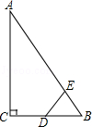  A、2 B、2.5或3.5 C.3.5或4.5 D.2或3.5或4.5  能力提升：（2015威海）（1）如图1，已知∠ACB=∠DCE=90°，AC=BC=6，CD=CE，AE=3，∠CAE=45°，求AD的长．（2）如图2，已知∠ACB=∠DCE=90°，∠ABC=∠CED=∠CAE=30°，AC=3，AE=8，求AD的长．  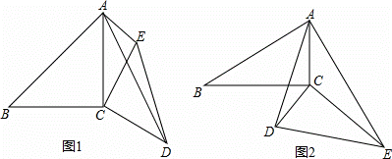 |  |  |  | 利用直角三角形相似或直角三角形中，30°角所对的直角边等于斜边的一半，解决问题。  利用勾股定理、全等、相似解决问题
课堂小结： |  | - 知识梳理  - 中考中典型习题（折叠问题、动点问题）
课后作业： |  | 学案上剩余的题

